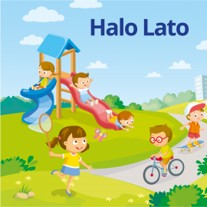
Zapraszamy !
Półkolonie letnie w Szkole Podstawowej nr 1 w Szczecinku
12-23 lipca 2021r.
Zajęcia codziennie od poniedziałku do piątku
w godzinach 9.00 – 15.00
W programie m.in. :
- gry i zabawy ruchowe
- zajęcia w pływalni
- seanse filmowe w kinie
- zajęcia plastyczne
- wycieczki i pikniki w okolicach szczecinka
- nadmuchiwana zjeżdżalnia i zamek
Zapisy w sekretariacie szkoły od 14 czerwca 2021r.

